Algoritmos y programación 3

Trabajo práctico 2: GPS Challenge

Grupo 2

Guía del Usuario

Inicio 2

Creando un nuevo jugador 2

Eligiendo nivel 3

Eligiendo vehículo 3

La partida 4

Guardar una partida 6

Cargar una parida guardada 7

Lista con los puntajes de los jugadores 8

Inicio

La pantalla de inicio es la siguiente:

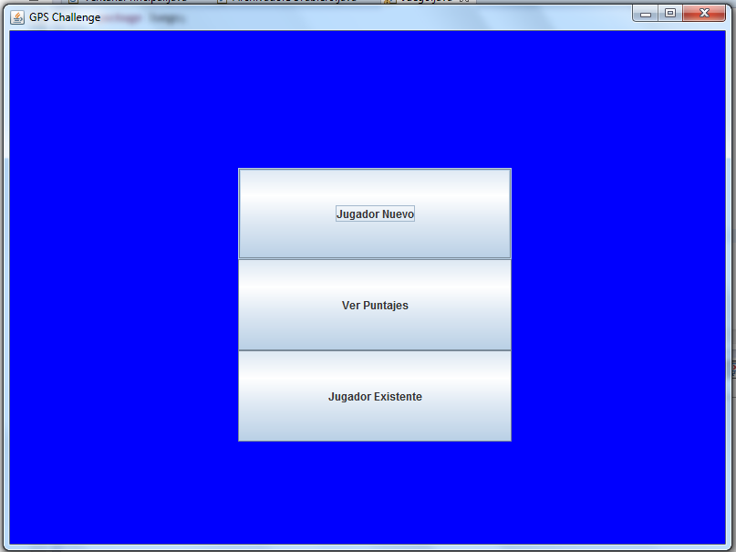

En esta ventana como se puede ver se puede crear un nuevo jugador, ver los puntajes, o elegir un jugador existente.

Creando un nuevo jugador

En la pantalla de inicio elegir “Jugador Nuevo”. Luego aparecerá la siguiente pantalla donde deberá colocar el nombre del jugador que desea crear.

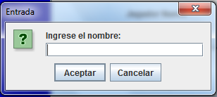

Luego de presionar aceptar, el jugador habrá sido creado y podrá juagar una nueva partida.

Eligiendo nivel

Cuando quiera jugar una nueva partida, tendrá que seleccionar dentro del listbox el nivel que quiera jugar:

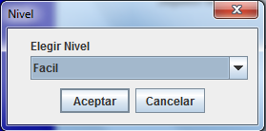

Los posibles niveles son “Fácil”, “Intermedio” y “Difícil”.

Luego de seleccionar presione aceptar y pasará a la pantalla de selección del Vehículo.

Eligiendo vehículo

Deberá seleccionar dentro del listbox el vehículo que quiera jugar:

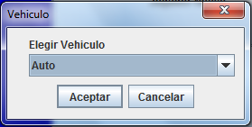

Los posibles vehículos son “Auto”, “CuatroXCuatro” y “Moto”. Y sus respectivas imágenes son:

C:\Users\Juan\proyecto-algo3\src\imagenes\Auto.png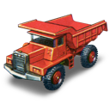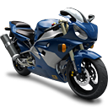

Luego de seleccionar presione aceptar y pasará a la pantalla de selección del Vehículo.

La partida

El mapa de la partida se va a visualizar de la siguiente forma:

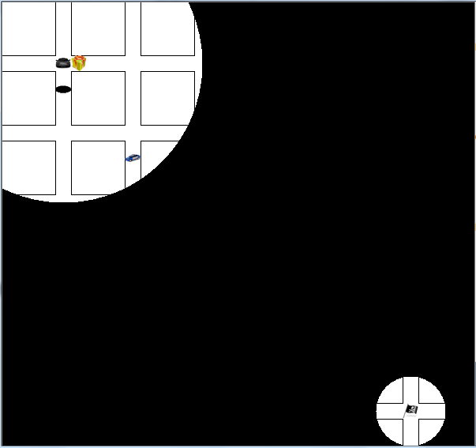

Los movimientos se realizan mediante las flechas del teclado. El objetivo del juego es llegar a la meta con la mínima cantidad de movimientos, lo que otorgará un mayor puntaje. La meta se puede ver representada en el mapa como una banderaC:\Users\Juan\proyecto-algo3\src\imagenes\bandera.png.

Los obstáculos:

Al atravesar una cuadra el jugador se podrá encontrar con alguno de los siguientes obstáculos:

* Pozos: Le suma 3 movimientos de penalización a autos y motos, pero no afecta a las 4x4. Su representación esC:\Users\Juan\proyecto-algo3\src\imagenes\pozo.png.
* Piquete: Autos y 4x4 deben pegar la vuelta, no pueden pasar. Las motos puede pasar con una penalización de 2 movimientos. Su representación esC:\Users\Juan\proyecto-algo3\src\imagenes\piquete.png.
* Control Policial: Para todos los vehículos la penalización es de 3 movimientos, sin embargo es más probable que se detenga a una moto que un auto y también es más probable que se detenga a un auto que a una CuatroXCuatro. Su representación esC:\Users\Juan\proyecto-algo3\src\imagenes\controlPolicial.png.

Las sorpresas:

También se podrán encontrar diferentes tipos de sorpresas:

* Sorpresa Favorable: Resta el 20% de los movimientos hechos.
* Sorpresa Desfavorable: Suma el 25% de los movimientos hechos.
* Sorpresa Cambio de Vehículo: Cambia el vehículo del jugador. Si es una moto, la convierte en auto. Si es un auto lo convierte en 4x4. Si es una 4x4 la convierte en moto.

La representación de todas las sorpresas esC:\Users\Juan\proyecto-algo3\src\imagenes\sorpresa.png.

A la derecha del mapa se puede ver la información del jugador de la partida, la cantidad de movimientos realizados y los movimientos máximos posibles.

La partida finaliza cuando el jugador llega a la meta o cuando se le acaban los movimientos.

Guardar una partida

La siguiente imagen muestra una partida en curso:

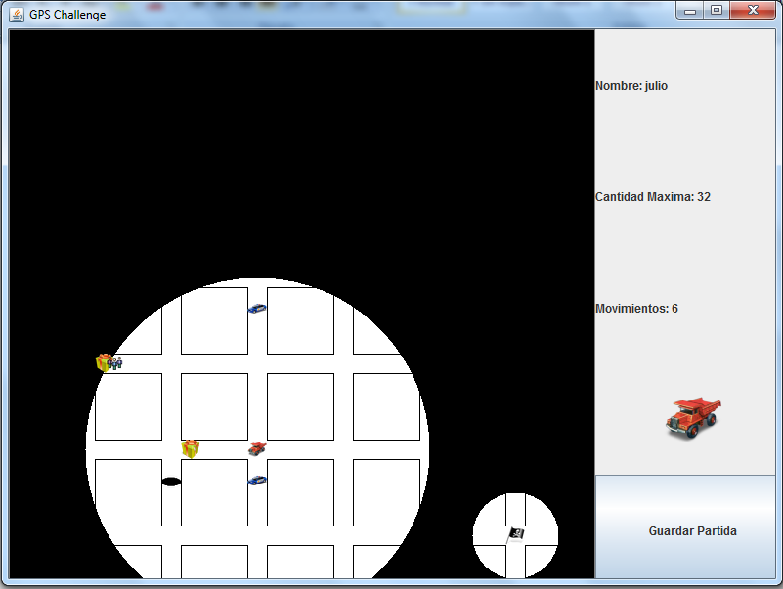

Como se puede ser en la imagen en la esquina inferior izquierda hay un botón “Guardar Partida”, al presionar esta botón la partida del jugador queda guardada.

Cargar una partida guardada

Para cargar una partida guardada se debe seleccionar “Jugador Existente” en la pantalla de inicio, luego aparecerá un listbox en el cual seleccionara su usuario.

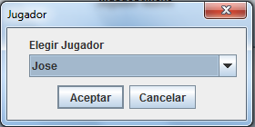

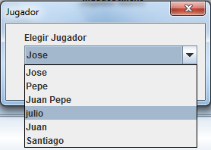

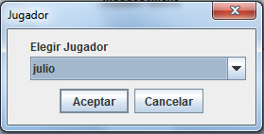

En el ejemplo hemos seleccionado el usuario “julio”. En la siguiente pantalla tendrá la opción de elegir si jugar una nueva partida o una guardada.

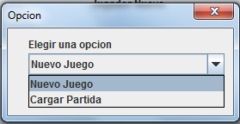

Lista con los puntajes de los jugadores

Para ver los puntajes, en la pantalla de inicio debe seleccionar “Ver Puntajes” y le aparecerá una pantalla como la que sigue:

